РЕГИОНАЛЬНЫЙ ЧЕМПИОНАТ «АБИЛИМПИКС» 2023

Главный эксперт компетенции «Медицинский и лабораторный анализ»

/М.Н. Пономарева/

КОНКУРСНОЕ ЗАДАНИЕ ПО КОМПЕТЕНЦИИ
МЕДИЦИНСКИЙ И ЛАБОРАТОРНЫЙ АНАЛИЗ

Курск, 2023г
1. Описание компетенции
1.1 Актуальность компетенции
В настоящее время Медицинский и лабораторный анализ – неотъемлемая часть современного медицинского обследования пациента. На основе полученных результатов медицинского и лабораторного анализа врач своевременно поставит точный диагноз и назначит максимально эффективную схему лечения. В настоящее время 80 % объективной информации о состоянии здоровья пациента дает служба клинической лабораторной диагностики.
Специалист в области медицинского и лабораторного анализа владеет следующими видами профессиональное деятельности: проведение лабораторных общеклинических, гематологических, биохимических, микробиологических, гистологических, а так же санитарно-гигиенических исследований, обеспечивая точность и надежность выполненных анализов, ведет необходимую учетно-отчетную документацию, оказывает доврачебную помощь при неотложных состояниях. Медицинский и лабораторный анализ - это широкий спектр автоматизированных высокочувствительных методов исследования, поэтому специалист в области медицинского и лабораторного анализа должен владеть работой на современном лабораторном оборудовании с использований компьютеризованных технологий.
В настоящее время специалисты по компетенции Медицинский и лабораторный анализ являются востребованными на рынке труда, так как сфера деятельности специалистов клинической лабораторной медицины связана с диагностическими манипуляциями в лабораториях различного профиля, в научно-испытательных центрах, в научно-исследовательских институтах и др.
Потенциальные партнеры-работодатели – это медицинские организации Российской Федерации.
1.2. Профессии, по которым участники смогут трудоустроиться после получения данной компетенции.
Отраслевая принадлежность специалистов в компетенции Медицинский и лабораторный анализ - Здравоохранение и медицинские науки, профессия медицинский лабораторный техник.
1.3. Ссылка на образовательный и/или профессиональный стандарт (конкретные стандарты)
Образовательные и профессиональные стандарты, в рамках которых разработано конкурсное задание:

Школьники ФГОС СПО 31.02.03 Лабораторная диагностика
(Приказ Министерства образования и науки Российской Федерации от 11 августа 2014 г.
№ 970, в редакции Приказов Минобрнауки России от 27 ноября 2014 г. № 1522, от 9 апреля 2015 г. № 391, от 24 июля 2015 № 754, в Министерстве юстиции 25 августа 2014 г.,
Студенты ФГОС СПО 31.02.03 Лабораторная диагностика
(Приказ Министерства образования и науки Российской Федерации от 11 августа 2014 г.
№ 970, в редакции Приказов Минобрнауки России от 27 ноября 2014 г. № 1522, от 9 апреля 2015 г. № 391, от 24 июля 2015 № 754, в Министерстве юстиции 25 августа 2014 г.,
Специалисты Приказ Министерства труда и социальной защиты РФ от 31 июля 2020 г. N 473н
"Об утверждении профессионального стандарта "Специалист в области лабораторной диагностики со средним медицинским образованием"
рег. № 33808) рег. № 33808) 1.4. Требования к квалификации

Требования к квалификации участника для выполнения задания, а также необходимые знания, умения и навыки.

Школьники Должен знать:
- технику безопасности при работе с лабораторными приборами, с химической посудой и лабораторным оборудованием;
- основы санитарии и гигиены.
Должен уметь:
- выполнять лабораторные работы с использованием измерительных приборов, применяемых в практической жизни;
- соблюдать правила работы с биологическими приборами и инструментами (микроскопы);
- безопасно и эффективно использовать лабораторное оборудование, проводить точные измерения и адекватную оценку полученных результатов.
Студенты Должен знать:
- оборудование, правила работы и техники безопасности в клинической лаборатории;
- нормативно-правовые аспекты общеклинических, гематологических исследований
Должен уметь:
- готовить рабочее место для проведения лабораторных общеклинических гематологических, исследований, для выполнения показателей общего анализа крови, проводить микроскопическое исследование;
-дезинфицировать отработанный биоматериал и лабораторную посуду;
- работать на современном лабораторном оборудовании;
- регистрировать результаты лабораторных исследований.
- обеспечить санитарный противоэпидемический режим.
Специалисты Должен знать:
- оборудование, правила работы и техники безопасности в клинической лаборатории;
- нормативно-правовые аспекты общеклинических, гематологических исследований
Должен уметь:
- проводить лабораторные исследования в соответствии с профилем учреждения и лаборатории; - обеспечивать качество выполняемых исследований;
- вести документацию, связанную с поступлением в лабораторию биоматериала и выполнением исследований;
- обеспечить санитарный противоэпидемический режим.

2. Конкурсное задание
2.1. Краткое описание задания Школьники:
в ходе выполнения конкурсного задания участникам необходимо провести: - микроскопическое исследование объекта согласно его фотографии;
- определение количества нитратов в продуктах растительного происхождения; - определение количества химических веществ экспресс-тестом.
Студенты и Специалисты:
в ходе выполнения конкурсного задания участникам необходимо провести:
- регистрацию поступившего в лабораторию биологического материала для общеклинических исследований;
- определение скорости оседания эритроцитов;
- микроскопическое исследование общеклинического препарата;
- окраску и анализ ретикулоцитов пробирочным методом согласно инструкции;

2.2. Структура и подробное описание конкурсного задания.
Количество и название модулей для выполнения каждой категорией участников, время, отведенное на выполнение задания, описание конечного результата задания по каждому модулю:
Наименование Наименование модуля Время Полученный категории проведения результат участника модуля
Не более
Школьники Модуль № 1 1,5 часов на Результаты Микроскопическое исследование все задания микроскопического объекта согласно его фотографии исследования
30 минут соответствуют предложенным фотографиям объектов
Модуль № 2 30 минут Запись полученных Определение количества нитратов результатов
в продуктах растительного определения происхождения количества нитратов в
продуктах

растительного происхождения

Модуль № 3 30 минут Определение количества
химических веществ экспресс-тестом
Запись полученных результатов определения количества химических веществ в биологической жидкости

Общее время выполнения конкурсного задания: 1,5 часа

Студенты и
Специалисты

Модуль № 1 Регистрация лабораторию

поступившего в биологического
Не более
3 часов на все задания

Заполненные регистрационные документы
материала для общеклинических 30 мин исследований
Модуль № 2 60 мин Результат Определение скорости оседания выполненного эритроцитов исследования,
заполненные регистрационные документы
Модуль № 3 30 мин Результаты Микроскопическое исследование микроскопического
общеклинического окрашенного исследования и препарата морфологическая
характеристика клеток на экране соответствуют заданию
Модуль № 4 60 мин Окрашенный мазок Окраска и анализ ретикулоцитов крови, по мнению пробирочным методом согласно участника, отвечающий инструкции всем требованиям к
правильно-выполненному мазку, контроль качества окраски с помощью микроскопа
Общее время выполнения конкурсного задания: 3 часа

2.3. Последовательность выполнения задания. ШКОЛЬНИКИ

Модуль № 1 Микроскопическое исследование объекта согласно его фотографии При микроскопии препарата найти объекты согласно предложенным фотографиям
этих объектов. Описать морфологическую характеристику объектов микроскопии. Для этого включение в сеть микроскопа проводить только сухими руками. Работать с микроскопом следует сидя. Микроскоп установить перед собой, немного слева на 3-5 см от края стола. Во время работы его не перемещать. Подготовить гематологический препарат, нанеся на него каплю иммерсионного масла. Включить электропитание микроскопа, настроить яркость, установить необходимый объектив. Чтобы не раздавить предметное стекло, объектив следует опускать плавно под контролем зрения. Не допускать попадания иммерсионного масла на кожу, используя средства индивидуальной защиты. При попадании иммерсионного масла на кожу – промыть это место большим количеством воды с мылом. При попадании в глаз – промыть большим количеством воды. Выбрать объекты при микроскопии согласно предложенным фотографиям этих объектов. Провести описание объектов микроскопии. Микроскоп привести в нерабочее состояние.

Модуль № 2 Определение количества нитратов в продуктах растительного происхождения
Включение нитратомера осуществляется кратковременным нажатием на кнопку. Для проведения измеренийколичестванитратов в продуктах растительного происхождения поместите датчик нитратомера в исследуемый продукт. Дождитесь показания количества
нитратов на табло нитратомера. Выключение нитратомера осуществляется повторным нажатием на кнопку. Запишите полученный результат исследования.

Модуль № 3 Определение наличия химических веществ экспресс-тестом.
Перемешать исследуемую биологическую жидкость. Подобрать необходимую тест систему для исследования. Провести определение исследуемого вещества согласно инструкции. Оформить бланк исследования. Убрать рабочее место.
Особые указания: Что можно?
Участник данной компетенции одет в личную медицинскую одежду и соответствующую обувь.
Что нельзя?
Выполнять исследования без средств индивидуальной защиты. Категорически запрещается с собой брать на соревновательную площадку мобильные устройства, собственное оборудование для выполнения заданий, бумажные носители информации.

СТУДЕНТЫ и СПЕЦИАЛИСТЫ

Модуль № 1 Регистрация поступившего в лабораторию биологического материала для общеклинических исследований
Регистрацию поступившего в лабораторию биологического материала для общеклинических исследований проводят согласно нормативным документам: ГОСТ ISO 9001-2011 (ИСО 9001:2008) менеджмента качества; ГОСТ РИСО 15189-2009 Лаборатории медицинские. Частные требования к качеству и компетентности; ГОСТ Р 53079.4-2008 Технологии лабораторные клинические. Обеспечение качества клинических лабораторных исследований Часть 4. Правила ведения преаналитического этапа.

Модуль № 2. Определение скорости оседания эритроцитов
Определение скорости оседания эритроцитов следует проводить с использованием прибора ПР-3 (СОЭ-метр, аппарат Панченкова), согласно инструкции к данному прибору. Произвести забор капиллярной крови (имитация) в промытый капилляр, перемешать с цитратом натрия и вновь заполнить капилляр, установить капилляр в штатив Панченкова. Установить время для каждого капилляра отдельно, произвести учет СОЭ, результат выполненного исследования отразить в документах для регистрации лабораторных исследований.

Модуль № 3. Микроскопическое исследование общеклинического препарата Микроскопическое исследование готового препарата следует проводить с
использованием средств индивидуальной защиты. Работать с микроскопом следует сидя. Микроскопустановитьперед собой, немного слевана3-5 смот края стола. Во время работы его не сдвигать. Включить питание, настроить яркость, приготовить исследуемый препарат, установить необходимый объектив. Чтобы не раздавить стекло, объектив следует опускать под контролем зрения. Не допускать попадания иммерсионного масла на кожу. При попадании иммерсионного масла на кожу – промыть это место большим количеством воды с мылом. При попадании в глаз – промыть большим количеством воды. Микроскоп привести в нерабочее состояние. Результат проведенного исследования отразить в бланке анализа.

Модуль № 4. Окраска и анализ ретикулоцитов пробирочным методом согласно инструкции.
Изучить инструкцию к набору реагентов. Оборудовать рабочее место согласно методике выполнения задания. Внести в пробирку раствор и биоматериал, тщательно
перемешать, оставить на время для окраски клеток, с учетом температуры окружающей среды. Сделать мазки на предметных стеклах, выбрать мазок, соответствующий требованиям, предъявляемым к правильно приготовленному мазку. Оценить качество окрашивания клеток при микроскопии.

Особые указания: Что можно?
Участник данной компетенции одет в личную медицинскую одежду и соответствующую обувь.
Что нельзя?
Категорически запрещается с собой брать на соревновательную площадку мобильные устройства, собственное оборудование для выполнения заданий, бумажные носители информации.

2.4. 30% изменения конкурсного задания. Школьники:
30% изменение в конкурсное задание включает в себя: указание конкретных объектов микроскопиипрепарата, указание взаданииконкретных продуктов растительного происхождения для определения количества нитратов.
Категорически нельзя изменить определение наличия химических веществ экспресс-тестом.
Студенты и Специалисты:
30% изменение в конкурсное задание включает в себя: препараты для микроскопии, задание по регистрации биологического материала, поступившего в лабораторию для общеклинических исследований.
Категорически нельзя изменить: определение скорости оседания эритроцитов согласно
инструкции к Соэ-метру, задание по окраске и анализу ретикулоцитов пробирочным методом согласно инструкции.

2.5. Критерии оценки выполнения задания

Наименование модуля

Модуль № 1 Микроскопическое исследование объекта согласно его фотографии
ШКОЛЬНИКИ

Задание

Найти примикроскопиигематологического препарата объект №1 и объект №2 согласно
предложенным фотографиям этих объектов

Максимальны й балл

40

Модуль № 2
Определение количества
нитратов в продуктах растительного происхождения
Определить количество указанных продуктах
происхождения
нитратов в 30 растительного

Модуль № 3
Определение количества
химических веществ экспресс-тестом
ИТОГО
Определить количество химических веществ в
экспресс-тестом
указанных 30 биоматериале

100
ШКОЛЬНИКИ Модуль № 1 Микроскопическое исследование объекта согласно его фотографии

Задание №

При микроскопии
гематологическ 1. ого препарата найти объект
№1 и объект
№2 согласно 2. предложенным фотографиям
этих объектов 3.
Наименование критерия

Подготовка участника к выполнению задания: изучить конкурсное задание, наличие СИЗ, подготовка рабочего места

Включить лампу осветителя микроскопа, установить необходимую яркость

Установить окуляры, объектив, конденсора и апертуру диафрагмы
Макси Объект мальн ивная
ые оценка баллы (баллы)

2,0 2,0

2,0 2,0

5,0 5,0
Субъект ивная оценка (баллы)

4.

5.

6.

7.

8.

9.

10.

11.

12.

13.
Нанести каплю иммерсионного масла на препарат. Установить препарат на предметный столик

Погрузить объектив микроскопа в иммерсионное масло

Добиться появления изображения с помощью макрометрического винта

Добиться четкости изображения микрометрическим винтом

Идентифицировать предложенную клетку крови (объект №1)

Идентифицировать предложенную клетку крови (объект №2)

Удалить сухой салфеткой иммерсионное масло с препарата, поместить салфетку в контейнер для медицинских отходов класса «Б»

Удалить сухой салфеткой слой иммерсионного масла с объектива

Протереть объектив спиртовой салфеткой, поместить салфетку в емкость для медицинских отходов класса «Б»

Осушить сухой салфеткой объектив, поместить салфетку(и) в емкость для медицинских отходов класса «Б»

2,0 2,0

4,0 4,0

4,0 4,0

2,0 2,0

3,0 3,0

3,0 3,0

1,0 1,0

1,0 1,0

1,0 1,0

1,0 1,0

Обработать предметный столик 14. спиртовой салфеткой

Убрать рабочее место, утилизировать 15. СИЗ

Качество выполнения лабораторного 16. исследования

Соблюдение правил техники 17. безопасности и дезинфекции

2,0 2,0

1,0 1,0

4,0 4,0

2,0 2,0

ИТОГО: 40

ШКОЛЬНИКИ Модуль № 2
Определение количества нитратов в продуктах растительного происхождения

Задание

№
Наименование критерия Максима льные баллы
Объект ивная оценка (баллы)
Субъект ивная оценка (баллы)

Определить количество нитратов в указанных продуктах растительного происхождения .
Изучить инструкцию к прибору 1. Нитратомеру.

Оборудовать рабочее место для 2. выполнения исследования

3. Включить прибор
4. Проверить его работоспособность
Выбрать продукты для 5. исследования согласно заданию

2,0 2,0

5,0 5,0

2,0 2,0

2,0 2,0

2,0 2,0

Провести измерение количества 6. нитратов в указанных продуктах

Протереть прибор спиртовой 7. салфеткой

Поместить салфетку в емкость для 8. отходов класса Б

5,0 5,0

3,0 3,0

2,0 2,0

Зафиксировать
9. измерений в бланк
результаты 2,0 2,0

Качество выполнения лабораторных 10. исследований

3,0 3,0 3,0

Соблюдение правил техники 11. безопасности и дезинфекции

2,0 2,0

ИТОГО: 30

ШКОЛЬНИКИ Модуль № 3
Определение количества химических веществ экспресс-тестом в биологической жидкости
Задание Наименование Объективная Субъективная № критерия ные баллы оценка оценка (баллы)
(баллы)
1. 3,0 3,0
5. 1,0 1,0
10. 1,0 1,0
Максималь

Определить Подготовка количество участника к указанных выполнению химических задания: изучить веществ в конкурсноезадание, биологической наличие СИЗ, жидкости подготовка экспресс- рабочего места тестом. Ознакомится с
инструкцией
3. применения 1,0 1,0 предложенных тест-
систем Перемешать
4. биологическую 2,0 2,0 жидкость
Взять полоску экспресс-теста №1 Выполнить
6. определение 5,0 5,0 экспресс-тестом №1
Провести оценку цвета зоны
9. визуально, 2,0 2,0 сравнивая с
эталоном
Взять полоску экспресс-теста №2 Выполнить
11. определение 5,0 5,0 экспресс-тестом №2
Провести оценку цвета зоны
14. визуально, 2,0 2,0 сравнивая с
эталоном
Убрать рабочее
15. место 3,0 3,0

17. Зафиксировать 1,0 1,0

18.

19.

ИТОГО:
результаты исследования в бланк
Качество выполнения лабораторных исследований Соблюдение правил техники безопасности и дезинфекции

2,0 2,0

2,0 2,0

30
СТУДЕНТЫ и СПЕЦИАЛИСТЫ

Наименование модуля

Модуль № 1
Регистрация поступившего в лабораторию биологического материала для общеклинических исследований
Модуль № 2
Определение скорости оседания эритроцитов

Модуль № 3 Микроскопическое исследование общеклинического препарата.

Модуль № 4
Окраска и анализ ретикулоцитов пробирочным методом согласно инструкции.
ИТОГО
Задание

Провести регистрацию поступившего в лабораторию биологического материала для общеклинических исследований.

Определенить скорость оседания эритроцитов с использованием прибора ПР-3 (СОЭ-метр, аппарат Панченкова), согласно инструкции.

Провести микроскопическое исследование общеклинического препарата, идентифицировать элементы микроскопии согласно задания, дать им морфологическую характеристику. Провести окраску и анализ ретикулоцитов пробирочным методом согласно инструкции.
Максимальны й балл

20

30

20

30

100

СТУДЕНТЫ и СПЕЦИАЛИСТЫ Модуль № 1
Определение уровня глюкозы в крови на глюкометре (экспресс-методом)
Задание № Наименование критерия Максим Объект Субъект альные ивная ивная
4. 4,0 4,0
баллы оценка оценка (баллы) (баллы)
Модуль № 1 Подготовка участника к Определение
уровня глюкозы выполнению задания: изучить в крови на конкурсное задание, наличие СИЗ
глюкометре 2. Подготовка рабочего места 2,0 2,0 3. Выполнение задания 4,0 4,0
общеклиническ
их
Оформление лабораторной
документации
Утилизировать биоматериал не

5.

6. 7.
8.

ИТОГО:
подлежащий исследованию, убрать рабочее место
Убрать рабочее место

Качество выполнения манипуляции Соблюдение правил техники безопасности и дезинфекции

2,0 2,0

2,0 2,0
2,0 2,0

2,0 2,0

20,0
СТУДЕНТЫ и СПЕЦИАЛИСТЫ Модуль № 2 Определение скорости оседания эритроцитов

Задание № Наименование критерия Максим альные
баллы
Объект ивная оценка (баллы)
Субъект ивная оценка (баллы)

Определение скорости оседания эритроцитов

1.

2.

3.

4.

5.

6.
Подготовка участника к
выполнению задания: изучить 2,0 2,0 конкурсное задание, наличие СИЗ

Оборудовать рабочее место для 2,0 2,0 определения СОЭ
Определенить скорость оседания
эритроцитов с использованием 14,0 14,0 прибора ПР-3 (СОЭ-метр, аппарат
Панченкова) согласно инструкции.
Убрать рабочее место 2,0 2,0

Заполнить медицинскую 2,0 2,0 документацию
Провести дезинфекцию
лабораторного оборудования и всех 4,0 4,0 поверхностей.

Качество выполнения 7. лабораторного исследования

Соблюдение правил техники 8. безопасности и дезинфекции

2,0 2,0

2,0 2,0

ИТОГО: 30

СТУДЕНТЫ и СПЕЦИАЛИСТЫ Модуль № 3 Микроскопическое исследование микробного мазка из биологического материала

Задание

Микроскопиче ское исследование микробного мазка из биологического материала

№

1.

2.
Наименование критерия

Подготовка участника к выполнению задания: изучить конкурсноезадание, наличие СИЗ

Оборудовать рабочее место для микроскопии

Максима льные баллы

1,0

1,0
Объект ивная оценка (баллы)

1,0

1,0
Субъект ивная оценка (баллы)

Выполнить микроскопическое исследование
3.

3,0 3,0

4.

5.

6.

7.

8.

9.

10.
Идентифицировать элемент №1, согласно задания, вывести его в центр поля зрения.

Идентифицировать элемент №2, согласно задания, вывести его в центр поля зрения.

Провести обработку микроскопа и рабочих поверхностей после микроскопии

Корректное и разборчивое описание морфологии элемента №1

Корректное и разборчивое описание морфологии элемента №2

Качество выполнения лабораторного исследования

Соблюдение правил техники безопасности и дезинфекции

2,0 2,0

2,0 2,0

1,0 1,0

3,0 3,0

3,0 3,0

2,0 2,0

2,0 2,0

ИТОГО: 20

СТУДЕНТЫ и СПЕЦИАЛИСТЫ Модуль № 4
Окраска и анализ ретикулоцитов пробирочным методом согласно инструкции

Задание Наименование критерия

№

Максима льные
баллы
Объекти Субъ вная ектив оценка ная (баллы) оцен
ка (балл
ы)

Провести Подготовка участника к

окраску 1. ретикулоцитов
выполнению задания: изучить 2,0 2,0 конкурсное задание, наличие СИЗ

пробирочным Изучить инструкцию анализа

методом согласно инструкции.

2.

ретикулоцитов пробирочным методом, оборудовать рабочее место для выполнения исследования

2,0 2,0
Приготовить Выполнить окраску ретикулоцитов

три мазка крови 3. на
ретикулоциты
пробирочным инструкции
Выполнить
методом

три
согласно 7,0 7,0

мазка

и предъявить 4. экспертам один

шлифовальным стеклом или 6,0 6,0 шпателем

мазок, по Выбрать один мазок, отвечающий

мнению
участника,

5. всем требованиям к правильно- 2,0 2,0 выполненным мазкам

отвечающий всем требованиям к правильно-выполненным мазкам. Провести контроль качества окраски мазка с помощью
микроскопа

Провести оценку качества окраски 6. ретикулоцитов с помощью
микроскопа
7. Убрать рабочее место

Качество выполнения 8. лабораторного исследования

Соблюдение правил техники
безопасности и дезинфекции 9.

5,0 5,0

2,0 2,0

2,0 2,0

2,0 2,0

ИТОГО: 30

3. Перечень используемого оборудования, инструментов и расходных материалов.

- Микроскоп биологический Микромед 1 (вар 2-20), Китай
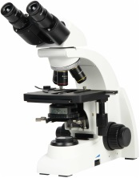

https://micromed-spb.ru/products/biologicheskie-mikroskopy/Mikroskop-biologicheskiy-Mikromed-1-_var_-2_20/

- Микровизор медицинский проходящего света uVizo 103, РФ
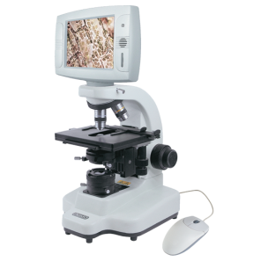

https://lomo-spb.ru/product/mikrovizor-uvizo-103/

- Глюкометр Сателлит Экспресс

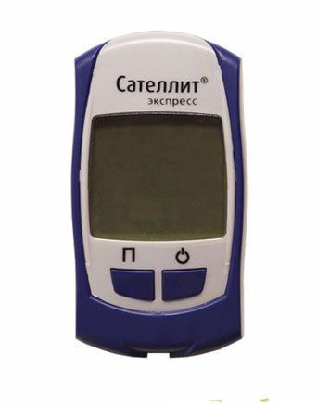

https://diabet-ural.ru/goods/Glyukometr-Satellit-Jekspress?mod_id=112388877&utm_source=yandex&utm_medium=cpc&utm_campaign=42364007&utm_content=8051890852&utm_term=725888&utm_keyword=&utm_mycg=c:42364007%7Ccn:4%20%2F%20YD%20%2F%20Диабет%20%2F%20Динамика%7Cct:type3%7Ca:8051890852%7Cci:0%7Cii:%7Cmt:%7Cmk:%7Catn:Все%20страницы%7Cati:725888%7Ct:725888%7Ck:%7Cg:3774085030%7Crn:Курск%7Cr:8%7Cdt:desktop%7Cst:search%7Cs:none%7Cp:2%7Cpt:premium%7Crt:725888&_openstat=ZGlyZWN0LnlhbmRleC5ydTs0MjM2NDAwNzs4MDUxODkwODUyO3lhbmRleC5ydTpwcmVtaXVt&yclid=9484151269798707199

- Ноутбук kraftway

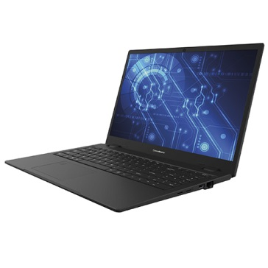
https://kraftway.ru/products/6/noutbuki/akkord-kna/

3. Перечень используемого оборудования, инструментов и расходных материалов.
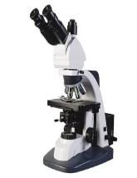
Школьники, студенты, специалисты (для всех категорий)
(количество 1/5 обозначает одну единицу оборудования на 5 участников)

№ Наименование п/п

1. Микроскоп медицинский для лабораторных исследований для светлого поля, с тринокулярным тубусом ТЕ 5
ОБОРУДОВАНИЕ НА 1-ГО УЧАСТНИКА оборудование, инструменты, ПО, мебель для участников
Фотооборудов Технические характеристики оборудования, ания, мебели инструментов и ссылка на сайт
производителя, поставщика https://www.3bscientific.ru/%D1%82%D1%8 0%D0%B8%D0%BD%D0%BE%D0%BA%D 1%83%D0%BB%D1%8F%D1%80%D0%BD %D1%8B%D0%B9-%D0%BC%D0%B8%D0%BA%D1%80%D0 %BE%D1%81%D0%BA%D0%BE%D0%BF-%D1%82%D0%B55-1020251-w30915-3b-scientific,p_1450_28258.html
Фокусировка осуществляется с помощью отдельных ручек грубой и тонкой регулировки. Тринокулярная головка, 360° поворотная, с 4 ахроматическими объективами 4x / 0.10, 10x / 0.25, 40x / 0.65, 100x / 1.25 (масло).

Ед. измерени я шт

Необход имое кол-во 1/5
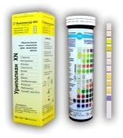

2. Камера для микроскопа

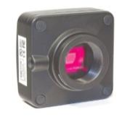
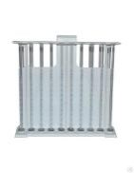
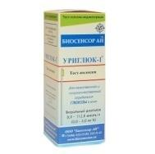
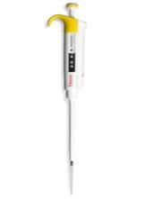
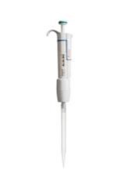
3. Ноутбук Asser

4. Дозатор пипеточный одноканальный переменного объема 20 - 200 мкл

5. Дозатор пипеточный одноканальный переменного объема 1,0 – 5,0 мл

6. СОЭ-метр
https://sturman.ru/product/kamera-dlja- шт 1/5 mikroskopa-toupcam-ucmos05100kpa/
Maĸcимaльнoe paзpeшeниe 2592х1944 пиĸc Диaгoнaль мaтpицы – 1 /2,5“ (5,70 мм х 4,28 мм, диaгoнaль 7,13 мм)
Paзмep пиĸceля - 2,2x2,2 мĸм
Πoлe зpeния пpимepнo cooтвeтcтвyeт 16x oĸyляpy
https://www.notik.ru/goods/notebooks-acer- шт 1/5 extensa-ex2540-31ph-black-59629.htm
Acer Extensa EX2540-31PH оснащен 15.6-дюймовым экраном, обладает современным процессором Intel Core i3 6006U (Skylake) 2 ГГц.
https://www.nv- шт 1 lab.ru/catalog_info.php?ID=2498
Дозатор Ленпипет ЛАЙТ 20-200 мкл.(1-канальный, переменный объём, механич.)
Тип наконечника: 200/300 мкл Тип наконечника: 200/300 мкл

https://www.nv- шт 1 lab.ru/catalog_info.php?ID=4378
Измеряемый объём, мл: 1,0 — 5,0 мл Пипетка-дозатор Ленпипет ТЕХНО F1 0,5-5 мл (1-канальный, механич.), сертификат качества и инструкция по применению.

https://minimed.ru/product/1472/ шт 1/5

СОЭ-метр ПР-3

7. Тест-полоски Уриполиан-11А

8. Полоски индикаторные урибел 50 шт.

шт 1 https://penza.regmarkets.ru/product/y3273918 2ef4bc58ecfd8586945813350/
Тест-полоски для определения 11 параметров в моче

https://apteka.ru/penza/product/poloski- шт 1 indikatornye-uribel-n50-
609a44430c13aca2ede967aa/

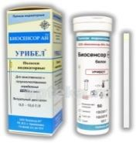
Тест-полоски для определения белка в моче

9. Тест-полоски Уриглюк-1

https://www.eapteka.ru/goods/id215385/?utm_ шт 1 referrer=https%3a%2f%2fyandex.ru%2f
Тест-полоски для определения глюкозы в
моче
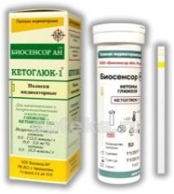

10. Тест-полоска кетоглюк-1

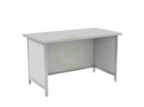
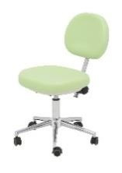
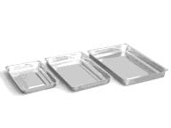
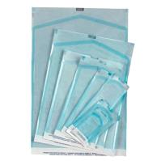
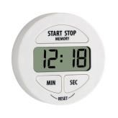
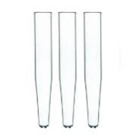
11. крафт-пакеты для стерилизации инструментов

12. Электронный таймер

13. Пробирки центрифужные стеклянные

14. Стол лабораторный СЛК-Л-01

15. Табурет медицинский Размеры: 400x400 x970,вид регулировки высоты: газ-лифт Диапазон регулировки высоты: 840-970мм
16. Лоток прямоугольный Ока-Медик ЛМПу (300x220x30) Длина: 300 мм, ширина: 220 мм, высота: 30 мм, нержавеющая сталь
арт. 2402

https://apteka.ru/product/test-poloska- шт 1 ketoglyuk-1-dlya-opredeleniya-glyukozy-i-
ketonovyx-tel-v-moche-50-sht-5e3274bb65b5ab0001656f92/
Тест-полоска для определения глюкозы и кетоновых тел в моче

https://nails-mag.ru/biznes/kraft-pakety/ шт 1 крафт-пакеты для стерилизации

https://www.vseinstrumenti.ru/electrika-i- шт 1 svet/uchet-i-kontrol/rele-vremeni-tajmery/
Электронный таймер

https://market.yandex.ru/search шт 1 Пробирки центрифужные на 10 мл для
лабораторных исследований

http://www.medcomp.ru/catalog/ шт. 2 product/stol-laboratornyy-slk-l-01/
Длина: 1200 мм Ширина: 600 ммВысота: 750 мм Травмобезопасный алюминиевый каркас
ЛДСП 8 мм светло-серого цвета Нагрузка на столешницу не более 75 кг Разборная конструкция
https://mebelmed.ru/katalog/taburety/19731/ шт. 2 Длина: 400ммШирина: 400мм Высота: 970мм
Вид регулировки высоты: газ-лифт Диапазон регулировки высоты: 840-970мм
Обивка: кож.зам Номинальная нагрузка: 130кг

http://www.medcomp.ru/catalog/ шт. 2 oborudovanie/sterilizatsiya-i-dezinfektsiya
/lotki-meditsinskie/
Лотки предназначены для размещения в них изделий медицинского назначения при проведении различных процедур (дезинфекции, предстерилизационной обработки и др)

17. Штатив для дозаторов

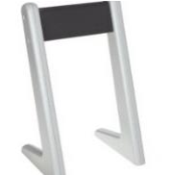
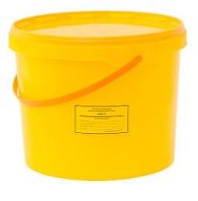
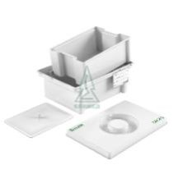
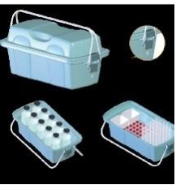
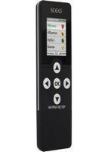
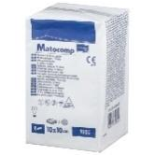
18. Контейнер для сбора и дезинфекции использованных изделий, перчаток и т.д. (отходов класса Б) на 1л
19. Емкость-контейнер для сбора острого одноразового инструментария

20. ЕДПО (323×215×125) (524×333×200)

21. Укладка лаборанта

22. Нитратомер

№ Наименование п/п

1. Салфетки марлевые нестерильные
http://www.rosmedbio.ru/catalog/ items/Pipette_Stands/Finnpipette_ shelf_hanger_3_positions/
Штативы для пипеток Финпипет Дигитал подходят для хранения одно- и многоканальных пипеток. Штатив представляет собой две пластмассовые опоры и алюминиевую перекладину посередине со специальным покрытием.
https://sigma-med.ru/katalog-produktcii/khoztovary/konteiner-dlia-otkhodov/emkost-konteiner-dlia-sbora-organicheskikh-otkhodov-1l/
Емкость-контейнер пластиковый применяется для сбора отходов, не подлежащих сбору в мягкую тару (пакеты).
https://sigma-med.ru/katalog-produktcii/khoztovary/konteiner-dlia-otkhodov/emkost-konteiner-dlia-sbora-organicheskikh-otkhodov-1l/
Емкость-контейнер пластиковый применяется для сбора отходов, не подлежащих сбору в мягкую тару (пакеты).
https://sigma-med.ru/katalog-produktcii/emkosti-i-pakety-dlia-sterilizatcii-i-dezinfektcii/konteinery-i-emkosti-dlia-dezinfektcii/emkost-konteiner-edpo-1-litr-tcvet-belyi/
• полезный объем 1 литр
• габаритные размеры, мм 223х149х91 • внутренние размеры, мм 148х116х72
https://penza.ivlabmed.ru/catalog/emkosti-konteynery/ukladka-dlya-laboranta/
• Штатив п/э для пробирок на 50 гнёзд • Штатив п/э для пробирок на 10 гнёзд • Пробирки ПБ-16: 10 шт.
• Пробирки ПХ-16: 10 шт.
• Пробирки цетрифужные П-1-10 (неградуированные): 5 шт.

https://www.finehealth.ru/nitratomeri/ Дисплей с высокочувствительным сенсорным
покрытием
Функция нитратомера срабатывает в течение 3 секунд
Компактный корпус из софт-тач пластика Питание: Аккумулятор ААА - 2 шт.
РАСХОДНЫЕ МАТЕРИАЛЫ НА 1 УЧАСТНИКА Расходные материалы
Фото Технические характеристики оборудования, расходных инструментов и ссылка на сайт
материалов производителя, поставщика https://penza.regmarkets.ru/product/b5561f1cf 850ba2eff1ccc7abfd56441f/
Салфетки марлевые нестерильные
шт.

шт.

шт.

шт

шт

шт

Ед. измерени я упак.
1

2

2

2

1

1/5

Необход имое кол-во 1/5
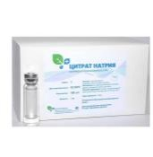

2. Масло иммерсионное нефлуоресцирую щее, флакон 100 мл
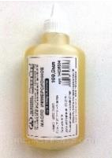
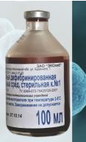
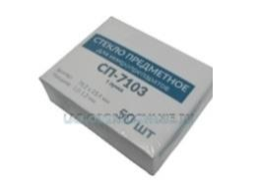
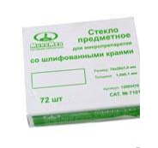
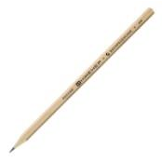
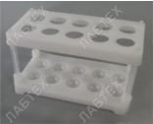
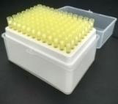
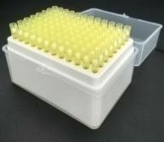
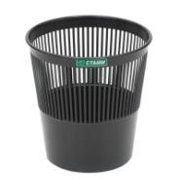
3. Кровь баранья консервированная

4. Предметные стекла

5. Шлифованные стекла
https://www.agat.ru/catalog/264/9390/ шт. 1 Масло иммерсионное
нефлуоресцирующее

http://ecolab-d.ru/novosti/reagent-krov- 1 фл 100 1/5 baranya-defibrinirovannaya-dlya-pitatelnyix- мл
sred-sterilnaya.html
Кровь баранья консервированная стерильная
http://optimuslab.ru/products/stekla- уп. 1/5 predmetnye-26h75h1-mm-s-matovym-polem
Стекла предметные нестерильные для лабораторных исследований

http://optimuslab.ru/products/stekla- уп. 1/5 predmetnye-26h76h1-mm-so-shlifovannym-
kraem
Стекла шлифовальные нестерильные для лабораторных исследований

6. Шпатель для растяжки мазков крови
http://medprom.ru/medprom/654252 уп 1/5 Шпатель пластиковый нестерилный для
растяжки мазков

7. Карандаш простой https://penza.regmarkets.ru/product/karandash- шт. 1 prostoy-trekhgrannyy-122143032/\
Карандаш простой

8. Цитрат натрия 5 % раствор
свежеприготовлен ный
шт 2 https://www.agat.ru/catalog/217/9752/
Цитрат натрия кристаллический ХЧ для приготовления растворов

9. Штатив для пробирок пластиковый
http://www.labteh.com/productID1688 шт. 2 Штатив для пробирок пластиковый на 10
или 20 гнезд

10. Наконечник желтый 1-кан/96 шт. в штат. 5-200 мкл
11. Наконечники для пипеточных дозаторов (20- 200 мкл) 10x1000

12. Корзина для отходов класса А (15л.)
http://zdravtorg.ru/dozatory_lenpipet уп. 1/5 Наконечник желтый 1-каналный на 5-200
мкл

https://5drops.ru/catalog/raskhodnye_materialy уп. 1/5 _dlya_laboratorii_i_analizov/dozatory_pipetat ory1/nakonechniki_2_200_mkl_s_faskoy_upa kovka_1000_sht_/?pid=12522
Наконечник желтый 1-каналный на 1-5 мл http://www.medtechmarket.ru/ шт. 1/5 zadmin_data/foto.image/30166.j
Корзина пластик для сухого мусора
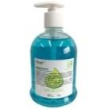

13. Пакеты для утилизации медицинских отходов (класс Б) 600х1000 мм, ПО, со стяжкой

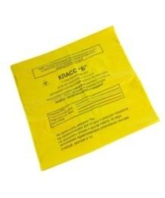
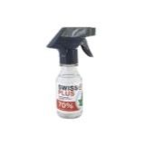
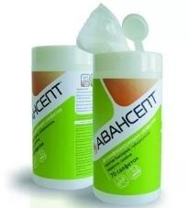
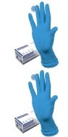
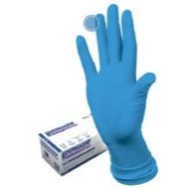
14. Жидкое мыло с дозатором
http://apexlab.ru/product/ уп. 1/5 pakety-dlja-utilizacii-medicinskih
-othodov-klass-b-600h1000 -mm-po-so-stjazhkoj/
Пакеты для утилизации медицинских отходов (класс Б) 600х1000 мм, ПО, со стяжкой
https://www.trial-market.ru/products/mylo- шт. 1 zhidkoe-help-300ml-s-dozatorom.html
Мыло туалетное жидкое с дозатором

15. Кожный антисептик с дозатором, 0,2 л (Миросептик)
https://academie.club/miroseptik-kozhnyj- шт. 1 antiseptik-sprej-200-ml
Кожный антисептик с дозатором, 0,2 л

16. Дезинфицирующи е салфетки Авансепт

17. Средство дезинфицирующе е Авансепт спрей 750 мл

18. Медицинские перчатки Размер S

19. Медицинские перчатки Размер M

20. Медицинские перчатки Размер L
https://sigma-med.ru/katalog- шт. 1 produktcii/odnorazovye-meditcinskie-
izdeliia/salfetki-odnorazovye-dezinfitciruiushchie-i-kosmeticheskie/salfetki-avansept-1-banka-70sht/?yclid=5605748250885001524 салфетки Авансепт дезинфицирующие для дезинфекционной обработки поверхностей
https://www.komus.ru/katalog/otraslevye- шт. 1 predlozheniya/meditsina/sredstva-dlya-dezinfektsii/dezinfitsiruyushhij-sprej/sredstvo-
dezinfitsiruyushhee-avansept-sprej-750-ml/p/465050/
Средство дезинфицирующее Авансепт спрей 750 мл
https://sigma-med.ru/katalog- уп. 1/5 produktcii/perchatki-meditcinskie/nesterilnye-
perchatki/perchatki-sfm-nitrilovye-smotrovye-nesterilnye-belye/offer/25413/
перчатки медицинские нестерильные

https://sigma-med.ru/katalog- уп. 1/5 produktcii/perchatki-meditcinskie/nesterilnye-
perchatki/perchatki-sfm-nitrilovye-smotrovye-nesterilnye-belye/offer/25414/
перчатки медицинские нестерильные
https://sigma-med.ru/katalog- уп. 1/5 produktcii/perchatki-meditcinskie/nesterilnye-
perchatki/perchatki-sfm-nitrilovye-smotrovye-nesterilnye-belye/offer/25415/
перчатки медицинские нестерильные

21. Маска операционная "Эко резинки", Кол-во 50 в упак.

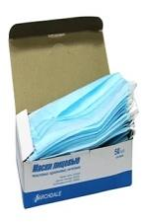
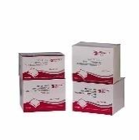
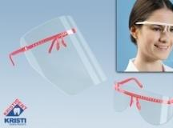
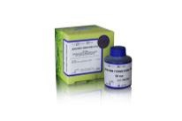
22. Фартук одноразовый, белый Материал:
полиэтилен (ПВД) 15 мКм Арт. Одо 005
23. Спиртовые салфетки

24. Планшет пластмассовый для мазков

25. Маркер перманентный

26. Контейнер полимерный одноразовый "СОЛНЫШКО" 100мл н/с
27. Диахим-Гемистейн-РТЦ Раствор бриллиантового крезилового синего для окраски ретикулоцитов
28.
Экран защитный
https://analytic- уп. 2/5 lab.ru/shop/bezopasnost/защита-органов-
дыхания/маска-для-защиты-лица/маска-операционная-эко-резинки/маска-операционная-эко-резинки/
Маска медицинская "Эко резинки" https://uniform1000.ru/catalog/odnorazovye_ra уп 1/5 skhodnye_materialy/fartuk_odnorazovyy_bely
y/
Фартук одноразовый, белый
Материал: полиэтилен (ПВД) 15 мКм Арт. Одо 005

http://www.glavm.ru/shop/rasxodnye- уп 3/5 mediczinskie-materialy/perevyazochnye-
materialy/salfetki/salfetka-spirtovaya/salfetki-spirtovye-predinekczionnye-evers-life/ Спиртовые медицинские салфетки
https://apexlab.ru/product/planshet-dlja-20- шт 1 predmetnyh-stekol-2575mm-belyj-1sht50sht/
Планшет пластмассовый на 10-20 мазков

https://www.informat.ru/catalog/ofisnye- шт 1 tovary/pismennye-prinadlezhnosti/markery-
permanentnye/marker-permanentnyy-informat-slender-1-mm-chernyy-kruglyy_062090/ Маркер перманентный черного цвета
https://penza.tiu.ru/p1093735-kontejner- шт 1 polimernyj-odnorazovyj.html
контейнер полимерный одноразовый

https://www.abrisplus.ru/catalog/gematologich шт 1 eskie-krasiteli/diakhim-gemisteyn-rtts/
диахим-гемистейн-ртц для окраски ретикулоцитов

http://www.dealmed.ru/ochki_vizion_pl.html шт 1 экран защитный прозрачный пластик с
креплением н аголове для защиты лица

29. Бумажные полотенца в рулоне
https://www.komus.ru/katalog/khozyajstvenny шт 1/5 e-tovary/bumazhnye-gigienicheskie-sredstva-i-derzhateli/bumazhnye-polotentsa/polotentsa-
bytovye/polotentsa-bumazhnye-luscan-2-slojnye-belye-2-rulona-po-12-5-metrov/p/317393/?from=block-123-3 бумажные полотенца 2-х слойные в рулоне, 2 шт в упаковке

РАСХОДНЫЕ МАТЕРИАЛЫ, ОБОРУДОВАНИЕ И ИНСТРУМЕНТЫ, КОТОРЫЕ УЧАСТНИКИ ДОЛЖНЫ ИМЕТЬ ПРИ СЕБЕ
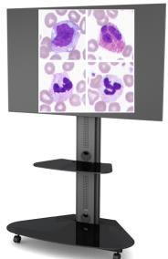
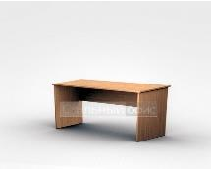
1. Медицинский шт 1 халат
2. Медицинская шт 1 шапочка
3. Медицинская шт 1 обувь
ДОПОЛНИТЕЛЬНОЕ ОБОРУДОВАНИЕ, ИНСТРУМЕНТЫ КОТОРОЕ МОЖЕТ ПРИВЕСТИ С СОБОЙ УЧАСТНИК» (ПРИ НЕОБХОДИМОСТИ)
1. Слуховые шт 1-2 аппараты
2. Лекарственные препараты, прием которых осуществляется строго по часам
Специальное шт кресло-коляска
3. (для участников с проблемами ОДА)
4. Специальная обувь
ОБОРУДОВАНИЕ НА 1-ГО ЭКСПЕРТА (при необходимости) Оборудование, ПО, мебель, инструментов для экспертов

№ Наименование п/п

1. Стол офисный
Фото необходимого оборудовани, или мебели
Технические характеристики оборудования, инструментов и ссылка на сайт производителя, поставщика

Стол офисный 1400х600х750
Ед. измерени я

шт.
Необход имое кол-во

2/5

2. Стул посетителя офисный

3. Ноутбук 4. Принтер 5. Телевизор
Стул посетителя офисный шт. 1 габариты: 55х80

На усмотрение организаторов шт 1 На усмотрение организаторов шт 1 диагональ от 50 дюймов шт. 1/всех размещается на площадке для показа
видеоматериалов о компетенции Медицинский и лабораторный анализ

РАСХОДНЫЕ МАТЕРИАЛЫ НА 1 ЭКСПЕРТА (при необходимости) Расходные материалы
№ Наименование Фото Технические характеристики оборудования, Ед. п/п расходных инструментов и ссылка на сайт измерени
материалов производителя, поставщика я 1. Ручки шариковые Ручки шариковые синий стержень шт. 2. Папка-планшет Папка-планшет шт. 3. Бумага А4 Бумага А4 уп. 4. Карандаш простой Карандаш простой шт. 5. Ластик Ластик шт.

Необход имое кол-во 1 1
1/5 1 2/5

ОБЩАЯ ИНФРАСТРУКТУРА КОНКУРСНОЙ ПЛОЩАДКИ (при необходимости) Дополнительное оборудование, средства индивидуальной защиты
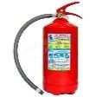
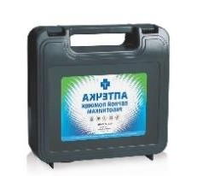
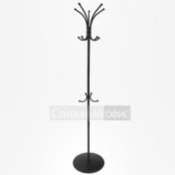
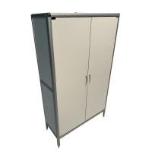
№ Наименование Фото Технические характеристики оборудования, Ед. п/п необходимого инструментов и ссылка на сайт измерени
оборудования, производителя, поставщика я средства
индивидуальн ой защиты
1. Урна под сухой Урна пластик под сухой мусор шт мусор

Необход имое кол-во

2

2. Огнетушитель углекислотный ОУ1
3. Аптечка для оказания первой помощи, кол-во 1 в упак.

4. Мешки под мусор 20 литров

5. Напольная вешалка для
одежды

6 Шкаф лабораторный для реактивов серия MED-AL
На усмотрение организаторов шт 1

https://analytic-lab.ru/shop/uhebnoe- шт. 1 oborudovanye/kabinet-obj-i-nvp/medicinskoe-imushestvo/%d0%b0%d0%bf%d1%82%d0%b 5%d1%87%d0%ba%d0%b0-%d1%83%d0%bd%d0%b8%d0%b2%d0%b5 %d1%80%d1%81%d0%b0%d0%bb%d1%8c %d0%bd%d0%b0%d1%8f-%d0%bf%d0%bb%d0%b0%d1%81%d1%82 %d0%b8%d0%ba%d0%be%d0%b2%d1%8b
%d0%b9-%d1%87/
Аптечка для оказания первой помощи кол-во 1 в упак.
Мешки полиэтиленовые под мусор объемом уп 1 20 литров

http://www.one-meb.ru/veshalki/veshalki- шт 2 napolnye/napol-naja-veshalka-dlja-odezhdy-
metallicheskaja-chernaja.html?gclid=CLbg-92ynNQCFRdJGQodtqoDoA
Напольная вешалка многорожковая для одежды
https://medmebel.ru/product/shkaf- шт 1 laboratornyy-dlya-reaktivov-med-18-002al/
Шкаф лабораторный для реактивов MED 18.002al (2 дверцы, 5 полок) размеры 10000х1700х400

КОМНАТА УЧАСТНИКОВ (при необходимости)
мебель, расходные материалы, которыми будут оборудована комната для участников (есть необходимость) № Наименование Фото Технические характеристики оборудования, Ед. Необход
п/п необходимой инструментов и ссылка на сайт измерени имое мебели производителя, поставщика я кол-во
1. Стул посетителя Стул посетителя офисный шт. 5 офисный габариты: 55х80

ДОПОЛНИТЕЛЬНЫЕ ТРЕБОВАНИЯ К ПЛОЩАДКЕ/КОММЕНТАРИИ
Количество точек электропитания и их характеристики, количество точек интернета и требования к нему, количество точек воды и требования (горячая, холодная)

№ Наименование п/п

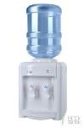
1. Кулер для воды

2. Водопровод 3. Раковина
4. Слив
5. Электропитание

6. Электрофильтры (сетевой) на 5 розеток

7. Интернет Wi-Fi
Наименование необходимого оборудования

канализация электророзетк и
Технические характеристики оборудования, инструментов и ссылка на сайт производителя, поставщика настольный без охлаждения

вода холодная

220 В

Длина 5 - 7 м, 220 В
Для выполнения конкурсного задания (микроскопическое исследование)
на 1 участника необходимо подключить в один электрофильтр:
1 микроскоп,
1 Лабораторный счетчик Лидер, 1 камеру для микроскопа,
1 Ноутбук
До 5 Mbit
Ед. измерени я шт.

шт. шт. шт. шт.

шт.

тчк.
Необход имое кол-во 1

2 2 2 3

5

1

4. Минимальные требования к оснащению рабочих мест с учетом основных нозологий (специализированное оборудование не требуется)

Наименование нозологии

Рабочее место участника с нарушением слуха

Рабочее место участника с нарушением зрения
Рабочее место участника с нарушением ОДА
Рабочее место участника с соматическими заболеваниями

Рабочее место участника с ментальными нарушениями
Площадь, м.кв.

8 м.кв.

Нет в данной компетенции

8 м.кв.

8 м.кв.

Нет в данной компетенции
Ширина прохода между рабочими местами, м. 1 м

Нет в данной компетенции

1 м

1 м

Нет в данной компетенции
Специализированное оборудование, количество.

Сурдопереводчик, звукоусиливающая аппаратура, сурдотехнические средства – слуховой аппарат - 1шт

http://www.otofon.ru/info.phtml?c=119&id=237 Нет в данной компетенции

Табуреты медицинские, вид регулировки высоты: газ-лифт, диапазон регулировки высоты: 840-970мм, стол, регулируемый по высоте.
Место для сопровождающего

Нет в данной компетенции
5. Схема застройки соревновательной площадки. Для всех категорий участников.

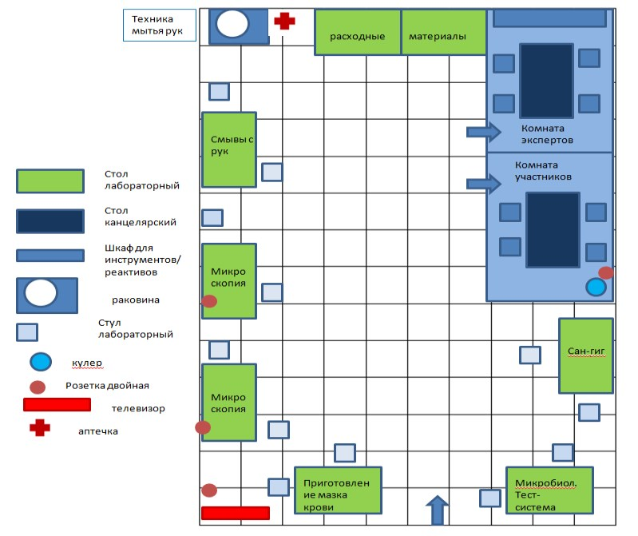
СОЭ

Ретик улоц иты

Регистрация
6. Требования охраны труда и техники безопасности.

Во время проведения соревнования необходимо соблюдать настоящую инструкцию, правила эксплуатации приборов, не допускать их падений.
При работе участник обязан:
- организовывать рабочее место и проводить лабораторные исследования с соблюдением требований охраны труда, производственной санитарии, инфекционной и противопожарной безопасности;
- лабораторные исследования биологических материалов проводить с симулированным материалом (имитация);
- проводить утилизацию отработанного биоматериала, средств индивидуальной защиты;
- организовать собственную деятельность, выбирать типовые методы и способы выполнения профессиональных задач;
- за определенное время выполнить задания.
Участникам запрещается использовать следующее оборудование:
- профессиональные стандарты, за исключением специально предоставленных им алгоритмов проведения лабораторных исследований;
- устройства передающие, принимающие и хранящие информацию.
Обо всех неполадках в работе приборов необходимо ставить в известность эксперта (иного ответственного лица).
ТРЕБОВАНИЯ БЕЗОПАСНОСТИ В АВАРИЙНЫХ СИТУАЦИЯХ
При возникновении чрезвычайной ситуации (появлении посторонних запахов, задымлении, возгорании), сообщить об этом эксперту (иному ответственному лицу) и действовать в соответствии с его указаниями.
При получении травмы сообщить об этом эксперту (иному ответственному лицу). При необходимости помочь эксперту (иному ответственному лицу) оказать
пострадавшему первую помощь и оказать содействие в его отправке в ближайшее лечебное учреждение.
ТРЕБОВАНИЯ БЕЗОПАСНОСТИ ПО ОКОНЧАНИИ СОРЕВНОВАНИЯ Привести в порядок рабочее место.
Убрать в отведенное место лабораторное оборудование и неиспользованные расходные материалы.
При обнаружении неисправностей в работе лабораторных приборов и оборудования, необходимо проинформировать об этом эксперта (иное ответственное лицо). С его разрешения организованно покинуть площадку проведения соревнования.

Председатель совета по компетенции Медицинский и лабораторный анализ Пономарева Марина Николаевна 8(927)3848098 ponomareva0711@yandex.ru

